Formating Buku Ajar
[1] Table of content
  - [Page Layout] Break: page break – section break
    - Fungsi: nomer halaman, unique footer dan header
Contoh:
Isi | Page number | Footer
Kata Pengantar | ii
Pendahuluan | iii
- Section break -
Bab 1 | 1 | Definisi dan Teori
- Section break -
Bab 2 | 3 | Metodologi
- Page break -
Bab 3 | 7 | Metodologi
  - [Home] Styles: Heading
    - Contoh:
Heading 1 | Bab 1 | Bab 2
Heading 2 | 1.1. Definisi | 2.1. Metodologi
Heading 3 | 1.1.1. Identifikasi | 2.1.1. Kuantitatif

  - [References] Table of Contents

[2] List of Table dan List of Figure
  - [References] Insert Caption
  - [References] Insert Table of Figures
[3] Index
  - [References] Mark Entry pilih kata-kata yang dimasukkan ke index
  - [References] Insert Index
  - [Word Option] Display OFF: show all formating marks
Contoh:

Glossarium, 2
Heading, 1
References, 1
Table, 1

[4] Glossarium
  - Manual: gunakan tabel
  - [Insert] Bookmark [Insert] Hyperlink – Place in this document
  - [Reference] Mark Citation [Reference] Insert Table of Authorities
Contoh:
Glossary
Glossarium: direktori terminologi yang spesifik 1
Manual: dikerjakan bukan dengan alat otomatis 1
[5] Menghilangkan ‘Formatting Marks’
  - Word Options
  - Display
  - Show all formatting marks uncheck

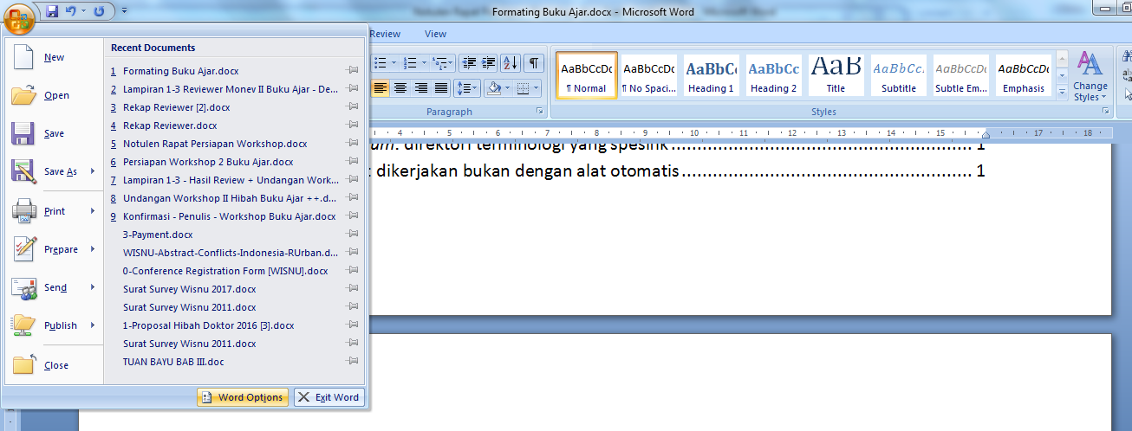

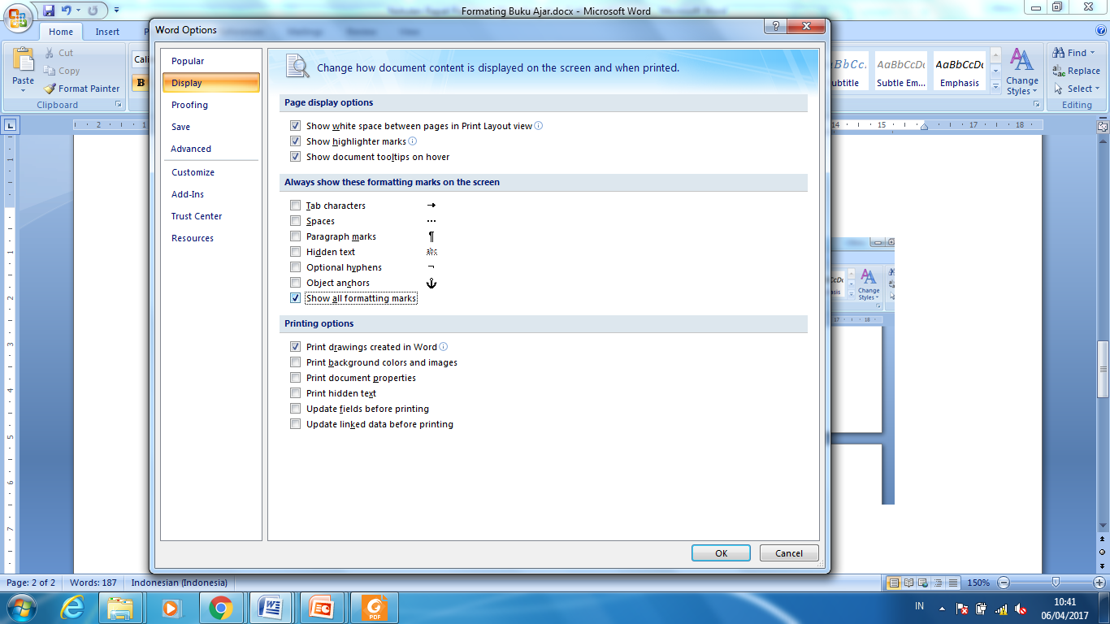

[5] Pengayaan materi
  - Membuat daftar singkatan dengan menggunakan Table of Authorities (ToA)
    - Gunakan fasilitas Category yang ada di ToA:
    - Contoh: Cases untuk Glossary, Rules untuk Singkatan (Abreviation)
    - Saat Inserta ToA, pilih Category yang akan diinsert
  - Indeks
https://www.youtube.com/watch?v=gIT_ZeI4AS0
https://www.youtube.com/watch?v=kMNNkEHITts
https://support.office.com/id-id/article/membuat-dan-memperbarui-indeks-cc502c71-a605-41fd-9a02-cda9d14bf073

  - Menghapus entry di indeks
https://www.youtube.com/watch?v=k5AjgYgm0Hk
https://www.youtube.com/watch?v=5BXBCV9JWzY
Gunakan Replace, contoh: Find what: ^d XE ‘’Conlict” Replace with: [kosong] menghilangkan entry indeks untuk kata Conflict

  - Glosarium
https://www.youtube.com/watch?v=k6FkJkpmLXo

  - Beda indeks dan glosarium:
https://www.youtube.com/watch?v=bvGIb9Y1LQY

  - Manual: gunakan tabel

Buku, 1
Glossarium, 3
Heading, 1
Manual, 3
References, 2, 3
Table, 1, 2, 3

